### **MATÉRIAS**

PROFº 1 - CONHECIMENTOS GERAIS (todos tem):

ciências

geografia

história

português

matemática

artes

PROFº 2 (todos tem):

educação física

PROFº 3 (todos tem):

inglês

PROFº 4 (todos tem):

espanhol

PROFº 5 (meninas tem):

ballet

PROFº 6 (meninos tem):

Judô

### **FREQUÊNCIA**

Excelente 100%

Ótimo 90%-99,9%

Bom 80%-89,9%

Razoável 50%-79,9%

Ruim <50%

### **MELHORIAS**

# PROFESSOR:

**Menu Topbar:**



-Poderíamos fazer as seguintes alterações:

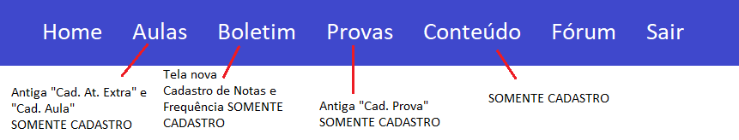

-Adicionar opção “Home” ou “Voltar” para voltar ao menu anterior

-Telas “Cad. At. Extra” e “Cad. Aula” podem se unir para “Aulas”

-TELA NOVA “Boletim” será “Relatório Aluno” e “Relatório Provas” em forma apenas de cadastro

-Nome “Cad. Provas” alterar para “Provas”

-“Postagem Material” alterar para “Conteúdo” cadastro do material

**Podemos unir as telas Cad. At. Extra e Cad. Aula para Aulas:**

*AULAS > CADASTRO*

-Alterar título para "Cadastro de Aulas"

-Renomear "Nome do Aluno" para "CPF:"

-Renomear "Nome da Atividade" para "Aula:"

-Tornar o campo “Aula” um menu dropdown com todas as matérias e atividades extras

-Renomear "Data da Atividade" para "Data da Aula:"

-Adicionar botão “Cadastrar”

**TELA NOVA “Boletim” será “Relatório Aluno” e “Relatório Provas” em forma apenas de cadastro:**

*BOLETIM > CADASTRO* (**TELA NOVA**)

Cadastro de nota e frequência podem ser feitos na mesma tela, um abaixo do outro

**Cadastro de notas:**

-Campo “CPF”

-Campo “Aula” menu dropdown com todas as aulas

-Ver necessidade de adicionar menu dropdown de “Professor”

-Checkbox de Nota 1 **ou** Nota 2

-Campo “Nota:”

-Botão “Cadastrar”

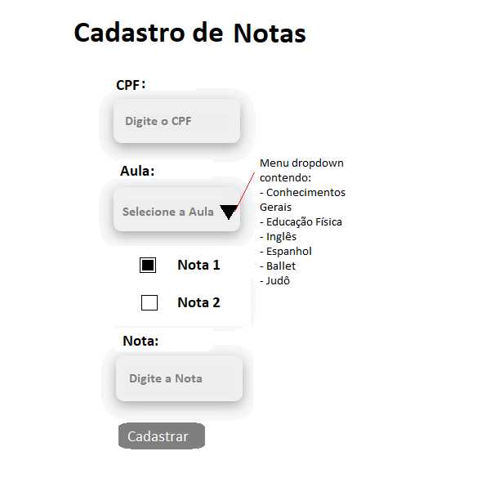

**Cadastro de Frequência:**

-Campo “CPF”

-Campo “Aula” menu dropdown com todas as aulas

-Ver necessidade de adicionar menu dropdown de “Professor”

- Campo “Frequência” menu dropdown com as porcentagens de 100% a 0% de 10 em 10

-Botão “Cadastrar”

-Ver possibilidade de deixar a consulta do boletim abaixo do campo de cadastro, para o professor visualizar o que cadastrou

**Tela “Cad. Provas” para “Provas”:**

*PROVAS > CADASTRO* (**TELA NOVA**)

-Título "Cadastro de Provas"

-Campo "CPF:"

-Campo “Aula” menu dropdown com todas as aulas

-Ver necessidade de adicionar menu dropdown de “Professor”

-Campo "Data da Aula:" com datepicker

-Adicionar botão “Cadastrar”

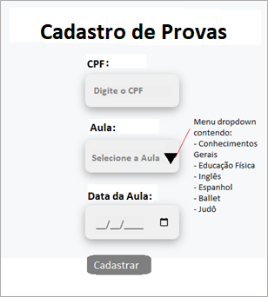

-Ver possibilidade de deixar a consulta de provas abaixo do campo de cadastro, para o professor visualizar o que cadastrou

**Tela “Postagem Material” para “Conteúdo”**

-Título “Enviar Material de Estudo” alterar para “Envio de Conteúdo”

-Retirar campo “Enviar para o(s) aluno(s)” pois o professor poderá enviar segundo sua matéria

-Adicionar campo “Aula” menu dropdown com todas as aulas

-Adicionar campo “Descrição”

-Manter o campo “Selecione um arquivo” para o professor enviar os conteúdos

-Manter botão “Enviar”

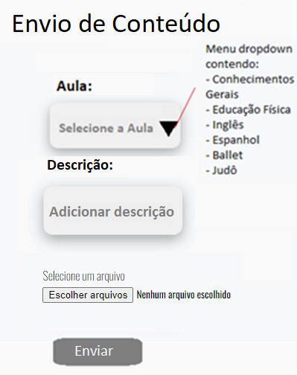

**Adicionar Tela de Fórum no menu!**